МИНИСТЕРСТВО СЕЛЬСКОГО ХОЗЯЙСТВА

РОССИЙСКОЙ ФЕДЕРАЦИИ

ДЕПАРТАМЕНТ НАУЧНО-ТЕХНОЛОГИЧЕСКОЙ ПОЛИТИКИ
И ОБРАЗОВАНИЯ

Амурская государственная зональная машиноиспытательная станция

Протокол приемочных испытаний

№ 02-11-06 (4060252)

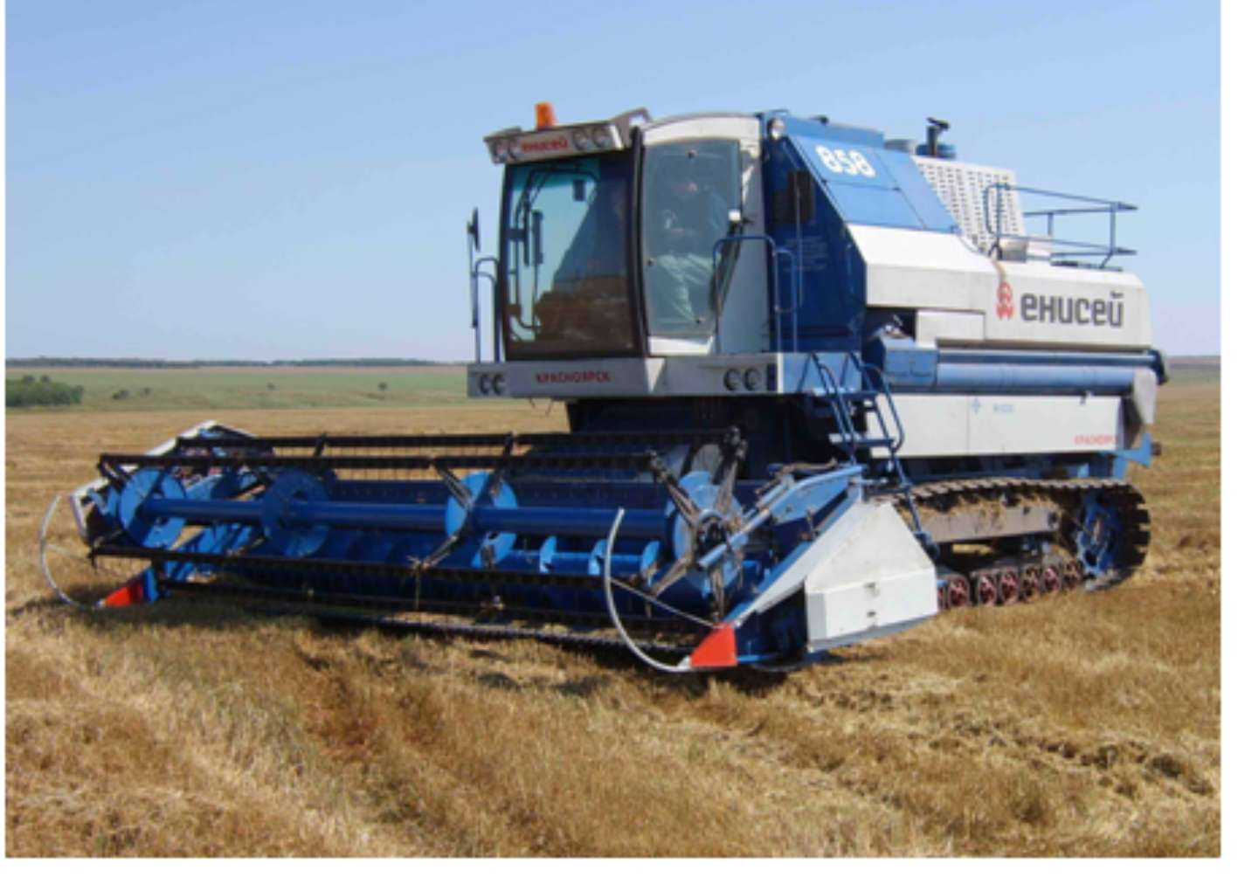

Комбайна рисозерноуборочного самоходного «Енисей КЗС 858»

Изготовитель (разработчик) | Адрес
ОАО «Красноярский завод комбайнов» | 660049 г. Красноярск  ул. Профсоюзов, 3

Результаты испытаний (краткие)
Комбайн зерноуборочный самоходный « Енисей КЗС 858»
Назначение | Комбайн зерноуборочный самоходный « Енисей КЗС 858» предназначен для одновременного среза, обмолота зерновых, зернобобовых, крупяных культур, подсолнечника, семенников трав, сои, риса, очистки мелкосоломистого вороха, сбора незерновой части урожая..
Качество работы :
Рабочая скорость, км /ч  Ширина захвата жатки, м  Установочная высота среза, см  Суммарные потери зерна за комбайном, %  Дробление зерна, %  Ширина разбрасывания измельченной соломы, м |  | 6,1  5,9  15  1,96  0,4  4,7
Производительность: |  | 8,9 т/ч основного времени
Условия эксплуатации:
Навеска на комбайн |  | стандартная
-перевод в рабочее и транспортное положение |  | гидросистемой комбайна
-время подготовки машины к работе (навеска),чел/ч |  | 0,21
Агрегатирование |  | комбайн с жаткой соевой ЖС-6
Потребляемая мощность |  | данные не определялись
Трудоемкость ежесменного ТО |  | 1,5
Эксплуатационная надежность |  | достаточная
Удобство управления |  | удобно
Безопасность выполнения работ |  | обеспечено

Описание конструкции машины
Комбайн зерноуборочный самоходный « Енисей КЗС 858» состоит из жатвенной части, бункера с выгрузным устройством, моторной установки, гусеничной тележки, гидрообъемного привода ходовой системы, органов управления, гидравлической системы, электрооборудования, электронной системы контроля и приспособления для уборки незерновой части урожая (измельчителя).
Технологический процесс работы комбайна протекает следующим образом:
при движении комбайна хлебная масса подводится лопастями мотовила жатки к режущему аппарату, затем шнеком срезанная масса подаётся на наклонный транспортёр, который подаёт массу к приёмному битеру молотилки. Приёмный битер подаёт хлебную массу в молотильный аппарат, где масса обмолачивается. При этом зерно, полова и отдельные не домолоченные колосья просыпаются сквозь решетку подбарабанья на стрясную доску, а оставшаяся масса подаётся на соломотряс, где происходит окончательное отделение зерна от соломы. Зерно подаётся на стрясную доску, а солома выносится из молотилки. Выделенный зерновой ворох попадает на стрясную доску, решетную надставку стрясной доски и далее на верхнее решето ветрорешетной очистки, где под воздействием воздушного потока вентилятора ворох разделяется на зерно, лёгкие примеси и не домолоченные колосья. Зерно, выделенное на верхнем решете, попадает на нижнее решето. Недомолоченные колосья попадают в колосовой шнек и далее колосовым элеватором подаются в домолачивающее устройство. Незерновой ворох, под действием воздушного потока вентилятора и колебаний грохота, выносится из молотилки.
Зерно, прошедшее через нижнее решето очистки, по днищу решетного стана поступает в зерновой шнек, а затем элеватором и распределительным шнеком подаётся в бункер.
Техническая характеристика
Показатели | Численные значения
Габаритные размеры машины, мм  в рабочем положении:  - длина  - ширина  - высота  в транспортном положении:  - длина  - ширина  - высота | 9700  6450  3995  9700  4040  3995
Масса машины, кг  конструкционная  эксплуатационная | 18610  19218
Ширина колеи, мм | 2590
Количество передач, шт. цепных  ременных  карданных  гидромоторов  редукторов | 11  19  3  2  2
Количество точек смазки, всего  в том числе сезонных | 98  98
Емкость бункера, м ³ | 5

Результаты испытаний
Качество работы | Испытания комбайна зерноуборочного самоходного проводились в агрегате с жаткой соевой ЖС-6 на уборке зерновых культур и сои.  Оптимальная рабочая скорость движения составила 6,1 км/ч, пропускная способность 7,1 кг/с (по ТУ 7 кг/с),потери зерна за молотилкой 1,5% (по ТУ не более 1,5%), потери зерна за жаткой 0,46% (по ТУ не более 0,5%), дробление зерна составляет 0,4% (по ТУ до 2%), сорная примесь составила 1,9% (по ТУ до 2%).
Производитель- ность | Производительность комбайна за 1 час основного времени составила 8,9 т, коэффициент надёжности технологического процесса равен 1.
Безопасность  движения | Комбайн зерноуборочный самоходный «Енисей КЗС 858» удовлетворитель-но приспособлен к движению по дорогам. Транспортная скорость до 12 км/час, дорожный просвет 375 мм.
Техническое обслуживание | Предусмотрено три вида ТО: ежесменное, периодическое и сезонное. Трудоёмкость ежесменного ТО 1,5 часа.  В инструкции по эксплуатации в достаточном объёме и в доступной форме излагаются все вопросы эксплуатации и технического обслуживания комбайна.

Заключение по результатам испытаний
Комбайн зерноуборочный самоходный «Енисей КЗС 858» надёжно и качественно выполняет технологический процесс. Имеет семь несоответствий ТУ и ССБТ.
МИС рекомендует изготовить опытную партию машин, устранив выявленные недостатки и представить на квалификационные испытания в 2007 году.
Испытания проведены: | Федеральное государственное учреждение Амурская государственная зональная машиноиспытательная станция.  696691 Амурская область, Михайловский р-он  с. Зеленый Бор
Испытания провел: | Яковлев А.Н.
Источник информации: | Протокол испытаний № 02-11-06 (4060252)  от 20 ноября 2006 года

